МИНИСТЕРСТВО НАУКИ И ВЫСШЕГО ОБРАЗОВАНИЯ РОССИйСКОЙ ФЕДЕРАЦИИ
Сыктывкарский лесной институт (филиал)
федерального государственного бюджетного образовательного учреждения высшего образования «Санкт-Петербургский государственный
лесотехнический университет имени С.М. Кирова»
(СЛИ)

УТВЕРЖДАЮ
Директор
_____________________ Л. А. Гурьева
«______» __________________ 20__ г.

МЕТОДИЧЕСКИЕ УКАЗАНИЯ ПО

САМОСТОЯТЕЛЬНОЙ РАБОТЕ СТУДЕНТОВ
по дисциплине
«Релейная защита и автоматика»

Наименование ООП «Электрооборудование и электротехнологии»
Направление подготовки 35.03.06 «Агроинженерия»
Направленность (профиль): «Электрооборудование и электротехнологии»
Форма обучения – очная, заочная
Факультет: лесного и сельского хозяйства
Кафедра: агроинженерия, электро- и теплоэнергетика
Форма контроля: экзамен, контрольная работа

Методические указания по самостоятельной работе студентов составлены с учетом требований Федерального государственного образовательного стандарта высшего образования (ФГОС ВО 3++) по направлению подготовки 35.03.06 «Агроинженерия», утвержденного приказом Министерства науки и высшего образования РФ 23 августа 2017 г. № 813,

Разработчики __________________________________________________Г. П. Шумилова

Зав. кафедрой – д.т.н, профессор _________________________________Ю. Я. Чукреев

СЫКТЫВКАР 202__

- Цели и задачи дисциплины:
Цель дисциплины: формирование у будущего инженера – электрика системы знаний и практических навыков, необходимых для решения задач, связанных с защитой от аварийных и ненормальных режимов промышленных и сельскохозяйственных предприятий, линий передач, трансформаторных подстанций, питающих городские и сельские населенные пункты.
Задачи:
- ознакомление с релейной защитой и автоматикой (РЗА);
- формирование представления о видах коротких замыканий (КЗ);
- освоение методов защиты от перегрузок и КЗ;
- расширение знаний о принципах работы релейных защит (РЗ);
- развитие нового мышления относительно РЗ;
- формирование компетенций на основе научных и практических знаний и умений защиты
электрооборудования энергосистем.

2. Требования к результатам освоения дисциплины, соотнесенных с планируемыми результатами освоения образовательной программы:
Процесс изучения дисциплины направлен на формирование следующих компетенций и индикаторов их достижений:
2.1. Профессиональные компетенции выпускника и индикаторы их достижений
Задача ПД | Объект или  область знания | Категория  профессиональных  компетенций | Код и наименование  профессиональной  компетенции | Код и наименование индикатора  достижения профессиональной  компетенции, в процессе изучения дисциплины
1 | 2 | 3 | 4 | 5
Тип задач профессиональной деятельности: производственно-технологический
Монтаж, наладка, эксплуатация энергетического и электротехнического оборудования, машин и установок в сельскохозяйственном производстве Осуществление производственного контроля параметров технологических процессов, качества продукции и выполненных работ при монтаже, наладке, эксплуатации энергетического и электротехнического оборудования, машин и установок в сельскохозяйственном производстве Выполнение работ по повышению эффективности энергетического и электротехнического оборудования, машин и установок в сельскохозяйственном производстве | Электрифицированные и автоматизированные сельскохозяйственные технологические процессы, электрооборудование, энергетические установки и средства автоматизации сельскохозяйственного назначения. |  | ПК-2 Способен организовать монтаж, наладку, эксплуатацию энергетического и электротехнического оборудования, машин и установок в сельскохозяйственном производстве | ПК-2.1 Осуществляет эксплуатацию систем электроснабжения, силового и электротехнического оборудования, машин и установок предприятий промышленного, коммунально-бытового и сельскохозяйственного назначения, их монтаж и наладку  ПК-2.2 Осуществляет проверку работоспособности и настройку электротехнического оборудования, определяет режимы системы электроснабжения и параметры осветительных, облучательных и электротехнологических установок
 |  |  | ПК-3 Способен осуществлять производственный контроль параметров технологических процессов, качества продукции и выполненных работ при монтаже, наладке, эксплуатации энергетического и электротехнического оборудования, машин и установок в сельскохозяйственном производстве | ПК-3.1 Осуществляет контроль режимов электрических сетей, параметров технологических процессов, качества продукции и выполненных работ при эксплуатации энергетического и электротехнического оборудования, машин и установок, а также при их монтаже и наладке применительно к промышленному, коммунально-бытовому и сельскохозяйственному производству  ПК-3.3 Осуществляет выбор материалов с учетом условий работы механизмов, приборов, изделий, используя ГОСТы, ТУ, а также специальную техническую литературу и документацию
Тип задач профессиональной деятельности: организационно-управленческий
Планирование технического обслуживания и ремонта энергетического и электротехнического оборудования Организация работы по повышению эффективности энергетического электротехнического и оборудования Организация материально-технического обеспечения инженерных систем (энергетическое и электротехническое оборудование). | Электрифицированные и автоматизированные сельскохозяйственные технологические процессы, электрооборудование, энергетические установки и средства автоматизации сельскохозяйственного назначения. |  | ПК-5 Способен планировать техническое обслуживание и ремонт энергетического и электротехнического оборудования в сельскохозяйственном производстве | ПК-5.1 Планирует техническое обслуживание и ремонт энергетического и электротехнического оборудования систем электроснабжения объектов промышленного и сельскохозяйственного назначения

3. Содержание дисциплины
3.1. Тематика лекционных занятий
№ п/п | Наименование тем  (разделов) | Содержание тем (разделов)
1 | Введение | Релейная защита и автоматика (РЗА) как основа надежности энергосистем. Современное состояние и перспективы развития РЗА. Основные результаты эксплуатации устройств РЗА энергосистем России и Республики Коми. Совершенствование устройств РЗА.
2 | Назначение РЗА систем электроснабжения | Основные особенности РЗА в системах электроснабжения. Требования, предъявляемые к релейной защите и автоматике. Способы изображения элементов и устройств релейной защиты на принципиальных схемах
3 | Виды повреждений и ненормальных режимов работы линий. | Междуфазные короткие замыкания (КЗ). Однофазные замыкания на землю. Двойное замыкание на землю. Разрыв фазы. Векторные диаграммы.
4 | Источники оперативного тока | Назначение и основные требования к источникам оперативного тока. Постоянный оперативный ток. Переменный оперативный ток.
5 | Принципы построения измерительных и логических органов релейной защиты | Общие сведения о реле защиты. Принципы действия и устройство реле разных типов. Измерительные, логические, промежуточные, указательные реле. Устройство и принцип действия электромеханических, индукционных, полупроводниковых и тепловых реле.
6 | Измерительные трансформаторы тока (ТТ) и напряжения (ТН) в устройствах релейной защиты | Погрешности ТТ. Требования к точности ТТ, питающих релейную защиту. Обозначение выводов обмоток ТТ и ТН и векторные диаграммы. Типовые схемы соединений ТТ и обмоток реле. Коэффициент схемы.
7 | Токовые защиты линий | Принцип действия токовых защит. Максимальная токовая защита (МТЗ). Принцип действия и выбор параметров защиты. Токовая отсечка. Принцип действия и выбор параметров отсечки. Схемы выполнения токовой отсечки. Максимальная токовая направленная защита(НМТЗ). Принцип действия, выбор параметров и схемы выполнения НМТЗ. Дифференциальные токовые защиты линий. Принцип действия дифференциальной защиты, определение параметра срабатывания. Принцип действия и параметры срабатывания поперечной дифференциальной токовой защиты. Защита линий от замыканий на землю. Токовая защита нулевой последовательности
8 | Релейная защита трансформаторов | Дифференциальная защита трансформаторов. Газовая защита трансформаторов.
9 | Релейная защита и автоматика электродвигателей | Повреждения и ненормальные режимы работы электродвигателей. Виды устройств защиты и автоматики. Защиты от замыканий в обмотке статора. Защита от перегрузки асинхронных двигателей.
10 | Микропроцессорные (цифровые) релейные защиты | Функциональная схема РЗ на микропроцессорах. Микропроцессорная система. Программное обеспечение микропроцессорной системы.
11 | Автоматическое повторное включение (АПВ) линий электропередачи | Назначение АПВ, принцип действия. Ускорение действия защиты до АПВ и после АПВ.
12 | Автоматическое включение резервного питания (АВР). | Назначение АВР и принцип действия. Требования, предъявляемые к устройствам АВР. Местные и сетевые АВР.

3.2. Практические занятия (семинары)
№ п/п | Наименование тем  (разделов) | Тематика практических занятий
1. | Виды повреждений и ненормальных режимов работы линий | Анализ нормальных режимов контролируемой сети. Расчет токов короткого замыкания.
2. | Принципы построения измерительных и логических органов релейной защиты | Выбор тока срабатывания реле. Расчет числа витков обмотки реле.
3. | Измерительные трансформаторы тока (ТТ) и напряжения (ТН) в устройствах релейной защиты | Выбор типа трансформаторов тока и напряжения. Расчет сопротивления нагрузки трансформаторов тока.
4. | Токовые защиты линий | Выбор и расчет защит воздушных и кабельных линий. Защита блока «линия-трансформатор». Оценка чувствительности защит. Проверка согласования защит.
5. | Релейная защита трансформаторов | Выбор защит трансформаторов разной мощности и расчет их уставок.
6. | Релейная защита и автоматика электродвигателей | Выбор и расчет релейной защиты электродвигателей.
7. | Микропроцессорные (цифровые) релейные защиты | Согласование средств релейной защиты на микропроцессорной и электромезанической базах.

3.4. Самостоятельная работа
№ п/п | № темы (раздела) дисциплины из табл. 3.1 | Тематика самостоятельной работы  (детализация) | Контроль выполнения работы (опрос, тест, конт, работа и т.д))
1 | 1 | Современное состояние и перспектива развития РЗА. Совершенствование устройств РЗА. | Опрос, тест
2 | 2 | Требования, предъявляемые к релейной защите и автоматике. | Опрос, тест
3 | 3 | Однофазные замыкания на землю. Двойное замыкание на землю. | Опрос, тест
4 | 4 | Постоянный и переменный оперативный ток | Опрос, тест
5 | 5 | Принципы действия и устройство реле различных токов. Измерительные, промежуточные, указательные реле, устройство и принцип действия различных реле. | Опрос, тест
6 | 6 | Требования к измерительным трансформаторам тока (ТТ) и напряжения (ТН) и устройство релейной защиты. | Опрос, тест
7 | 7 | Токовые защиты линии. Максимальная токовая защита (МТЗ). Максимальная токовая направленная защита (НМТЗ). Принцип действия и параметры срабатывания дифференциальной токовой защиты. | Опрос, тест
8 | 8 | Дифференциальная защита трансформаторов. Газовая защита трансформаторов. | Опрос, тест
9 | 9 | Виды устройств защиты и автоматики. Защита от замыкания в обмотках статора. Защита от перегрузки асинхронных двигателей. | Опрос, тест
10 | 10 | Микропроцессорная система. Программное обеспечение микропроцессорной системы. | Опрос, тест
11 | 11 | Ускорение действия защиты до АПВ и после АПВ. | Опрос, тест
12 | 12 | Требования, предъявляемые к устройствам АВР. | Опрос, тест

4. Методические рекомендации по самостоятельной подготовке студентов

4.1. Методические рекомендации по самостоятельной подготовке
теоретического материала

№  раз-дела | Раздел программы | Перечень вопросов к разделам программы
1. | Введение | 1. Что подразумевается под термином «релейная защита»?  2. Основные требования, предъявляемые к релейной защите?  3. Элементные базы, используемые в практике современного релестроения?
2. | Назначение РЗА систем электроснабжения | 1. Основное и дополнительное назначение релейной защиты?  2. Какие бывают реле защиты по способу включения, по исполнению, по назначению, по способу воздействия на выключатель?  3. Основные виды релейной защиты и автоматики?
3. | Виды повреждений и ненормальных режимов работы линий | 1. Чем определяется необходимость мгновенного отключения КЗ на линиях?  2. Какой вид КЗ и в какой точке сети является наиболее опасным?  3. От чего зависит значение остаточного напряжения на шинах подстанции при КЗ на отходящей линии?  4. Составляющие каких последовательностей токов и напряжений возникают при трех-, двух-, однофазных замыканиях?  5. От чего зависит время отключения на линии?  6. Как влияет понижение напряжения при КЗ на работу потребителей?
4. | Источники оперативного тока | 1. Назначение и виды источников оперативного тока?  2. Главное требование, которому должен отвечать источник оперативного тока?  3. Какой источник оперативного тока является наиболее надежным?
5. | Принципы построения измерительных и логических органов релейной защиты | 1. Какие реле характеризуются более мощными контактами – основные или вспомогательные? Почему?  2. Каковы функции промежуточных реле?  3. Чем обеспечивается ограниченно-зависимая характеристика индукционного реле тока?  4. Какая функциональная часть измерительных органов воздействует на управляемую цепь?
6. | Измерительные трансформаторы тока и напряжения в устройствах релейной защиты | 1. Почему к трансформаторам тока предъявляются высокие требования со стороны РЗ?  2. Каково назначение четвертого обратного (нулевого) провода в схеме полной звезды?  3. В каких случаях применяются схемы включения реле на разность токов двух фаз?  4. Доказать, что схема включения реле на сумму токов трех фаз представляет собой фильтр токов нулевой последовательности.  5. Назначение заземлений нейтралей первичной и вторичной обмоток у трансформаторов напряжения с соединением обмоток звезда-звезда?  6. При каких повреждениях на зажимах разомкнутого треугольника появляется напряжение, превышающее U_{нб}?
7. | Токовые защиты линий | 1. Чем определяется значение Δt ступени селективности?  2. В чем особенность реле, используемых в схемах МТЗ на переменном оперативном токе?  3. Основное требование, предъявляемое к трансформаторам тока, питающим оперативные цепи?  4. Где расположена и чем обусловлена «мертвая зона» реле направления мощности?  5. Почему токовая отсечка должна быть рассчитана по максимальному режиму?  6. В чем особенность расчета токовой отсечки на линиях с двусторонним питанием?  7. Почему токовая направленная защита не может применяться в сложных сетях с несколькими источниками питания?  8. Почему дифференциальная защита выполняется без выдержки времени?  9. Чем опасен обрыв соединительного провода в плече дифференциальной защиты?  10. Какой принцип действия положен в основу дистанционной защиты?
8. | Релейная защита трансформаторов | 1. От каких видов повреждений и ненормальных режимов следует предусматривать защиты трансформатора?  2. Как выполняются защиты от внешних КЗ на понижающих трансформаторах?  3. Принцип работы газовой защиты.  4. Особенности дифференциальной защиты трансформаторов.  5. При каких замыканиях в трансформаторе не действует токовая отсечка? Почему?
9. | Релейная защита и автоматика электродвигателей | 1. Особенность выполнения защиты ответственных асинхронных электродвигателей СН электростанций.  2. Почему защита минимального напряжения не может ограничиться применением только одного реле напряжения?  3. В чем особенность защиты синхронных электродвигателей?  4. Как производится выбор уставок защиты асинхронных электродвигателей от КЗ?  5. Чем отличаются режимы пуска и самозапуска электродвигателей?
10. | Микропроцессорные (цифровые) релейные защиты | 1. В чем принципиальное отличие микропроцессорных РЗ по сравнению с традиционными РЗ на электромеханпических и статических реле?  2. Какие виды оперативной памяти используются в составе релейного микропроцессорного комплекса? Каково назначение разных видов памяти?  3. Как реализуются в терминалах РЗ функции анализа аварийной информации?  4. Что такое микропроцессорный терминал РЗ?
11. | Автоматическое повторное включение линий электропередач | 1. Что такое успешное и неуспешное АПВ?  2. Виды АПВ.  3. Основные требования, предъявляемые к АПВ.  4. Назначение ускорения действия защиты до АПВ, после АПВ?
12. | Автоматическое включение резервного питания | 1. Характерный признак местных АВР.  2. Что называют сетевым АВР?  3. Что определяют при расчете и выборе уставок АВР?

4.2. Методические рекомендации по самостоятельной подготовке к практическим занятиям

Подготовка к практическим занятиям предполагает изучение конспекта лекций и рекомендованной учебной и учебно-методической литературы. Контроль знаний осуществляется перед началом проведения занятия путем опроса студентов.

Практическое занятие: Расчет коэффициентов схем различных схем соединений трансформаторов тока и обмоток реле.

Рассчитать k_{сх} схемы, изображенной на рис. при двухфазном КЗ фаз А и С?
Рис. Схема соединения ТТ на разность токов двух фаз.
Ответ: k_{сх} = 2.

Практическое занятие: Решение задач по определению ступеней селективности, расчету уставок и графиков согласования максимальных токовых защит радиальных сетей с одиночными и параллельными линиями. Расчет максимальной токовой защиты радиальной линии одностороннего питания.

Задача 1. Электроснабжение городского микрорайона осуществляется по распределительной линии с U_{ном} = 10 кВ, к которой могут быть подключены до шести однотрансформаторных подстанций (см. рис. к задаче 1).

Рис. Расчетная схема участка городской сети.
Трансформаторы ТМ-400/10. S_{ном} = 400 кВА, U_{ВН} / U_{НН} = 10 / 0,4 кВ. Трансформаторы защищены предохранителями ПКТ, номинальный ток плавкой вставки I_{П ном} = 50 А. Уставка по времени последующей защиты 1 с. Ступень селективности принять равной 0,5 с. Оборудование ячейки: трансформаторы тока ТПЛ – 10, K_{I} = 200/5, два реле типа РТ-85/1 подключены по схеме «неполная звезда». Ток двухфазного КЗ в конце линии I_{K min} = 3500 A. Ток двухфазного КЗ на шинах 0,4 кВ I’ _{K min} = 444 А. Рассчитать ток срабатывания МТЗ, уставку реле и коэффициенты чувствительности защиты (основной и резервной).
Ответ: I_{с.з} = 280 А; уставка реле РТ-85/1 равна 7 А; k_{ч} = 12,5; k’_{ч} = 1,58.

Задача 2. В схеме, изображенной на рис. (см. рис.1 к задаче 2), у выключателя 2 установлена токовая защита с зависимой характеристикой выдержки времени. Для защиты использовано реле РТ-81/1. Ток срабатывания защиты = 180 А, уставка по времени t_{у} = 2 с.
Выбрать уставку по времени для защиты в точке 1 (защита имеет реле того же типа с = 300 А), если максимальное значение тока короткого замыкания в точке K₁ равно = 600 А. Уставка должна быть выбрана из условий обеспечения селективности и возможного быстродействия. Характеристики зависимости выдержки времени от кратности тока для реле РТ-81 даны на рис.2 к задаче 2.

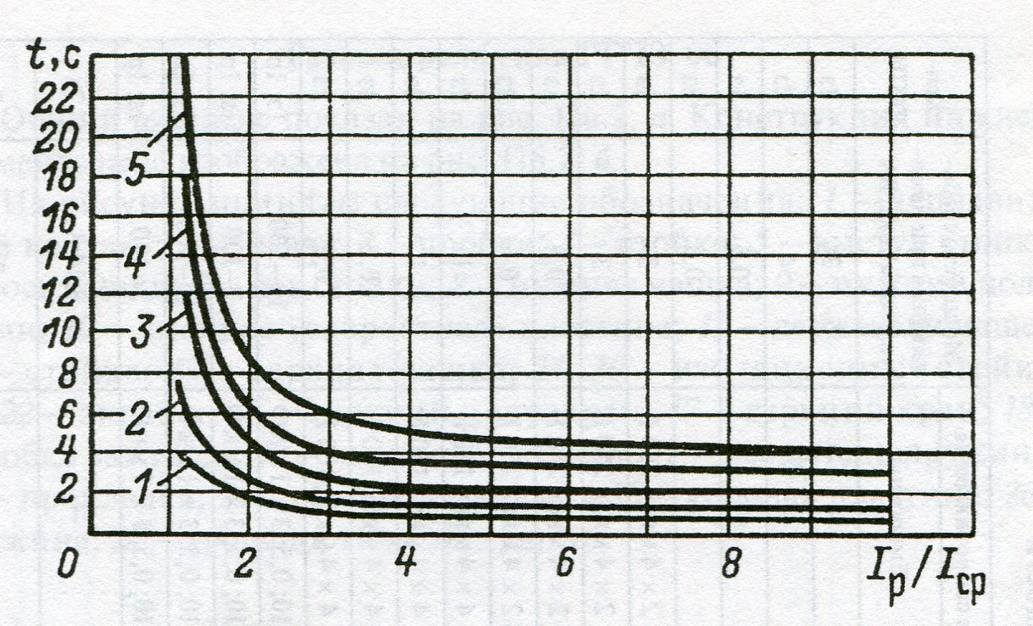

Рис.2 к задаче 2. Характеристика зависимости времени срабатывания реле РТ-81
от кратности тока (кривые 1-5 соответствуют следующим уставкам по времени: 1 - 0,5 с; 2 - 1 с; 3 - 2 с; 4 - 3 с; 5 - 4 с).

Следует иметь в виду, что зависимость выдержки времени от уставки по времени при одной и той же (любой) кратности тока изображается прямой линией. Ступень селективности принята Δt = 0,5 с.
Ответ: уставка по времени защиты 1 t_{у} = 1,49 с.

Практическое занятие: Решение задач по защите линий с односторонним и двусторонним питанием посредством максимальных фазных токовых отсечек без выдержки и с выдержкой времени.

Задача. Для линии 330 кВ с двусторонним питанием, по исходным данным, приведенным на рис.к задаче, вычислить токи срабатывания и зоны действия максимальных фазных отсечек I и II без выдержки времени, установленных на обоих концах I и II.

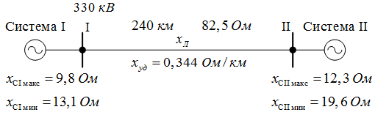

Рисунок - Исходная схема линии с двусторонним питанием

При расчете токов срабатывания учесть, что в любой точке КЗ на землю на линии полные токи в поврежденных фазах с обеих сторон линии меньше токов при трехфазных КЗ на линии.
Ответ: ; минимальные и максимальные зоны со стороны системы I соответственно равны 24 и 34 %, то же со стороны системы II – 16 и 30 %.

Практическое занятие: Решение задач по определению расчетных нагрузок на трансформаторы тока, токовой и полной погрешностей, сечений жил контрольных кабелей по кривым 10% -ой погрешности, максимального вторичного тока трансформатора тока.

Задача 1. Определить токовую, угловую и полную погрешность трансформатора тока по следующим исходным данным: коэффициент трансформации =1000 / 5; число витков первичной и вторичной обмотки ; активное и реактивное (индуктивное) сопротивление вторичной обмотки: Ом и Ом; сечение магнитопровода ; средняя длина магнитного пути м; типовая кривая намагничивания рулонной стали марки Э-330 приведена на рис. к задаче. Внешняя нагрузка Ом и Ом; ток короткого замыкания, протекающий через первичную обмотку трансформатора тока, А.
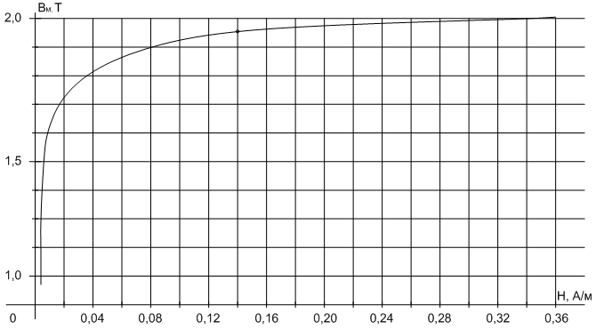

Рис. Типовая кривая намагничивания рулонной стали марки Э-330.

Ответ: токовая погрешность f = 0,856 %; полная погрешность ε = 1,315%;
угловая погрешность δ = 20’.
Задача 2. На рис. к задаче приведены схемы соединений трансформаторов тока и реле соответственно в полную и неполную «звезду».
Вычислить расчетную нагрузку на трансформаторы тока по исходным данным: сопротивление проводов Ом; Ом; Ом; Ом; Ом (только для рис. б).

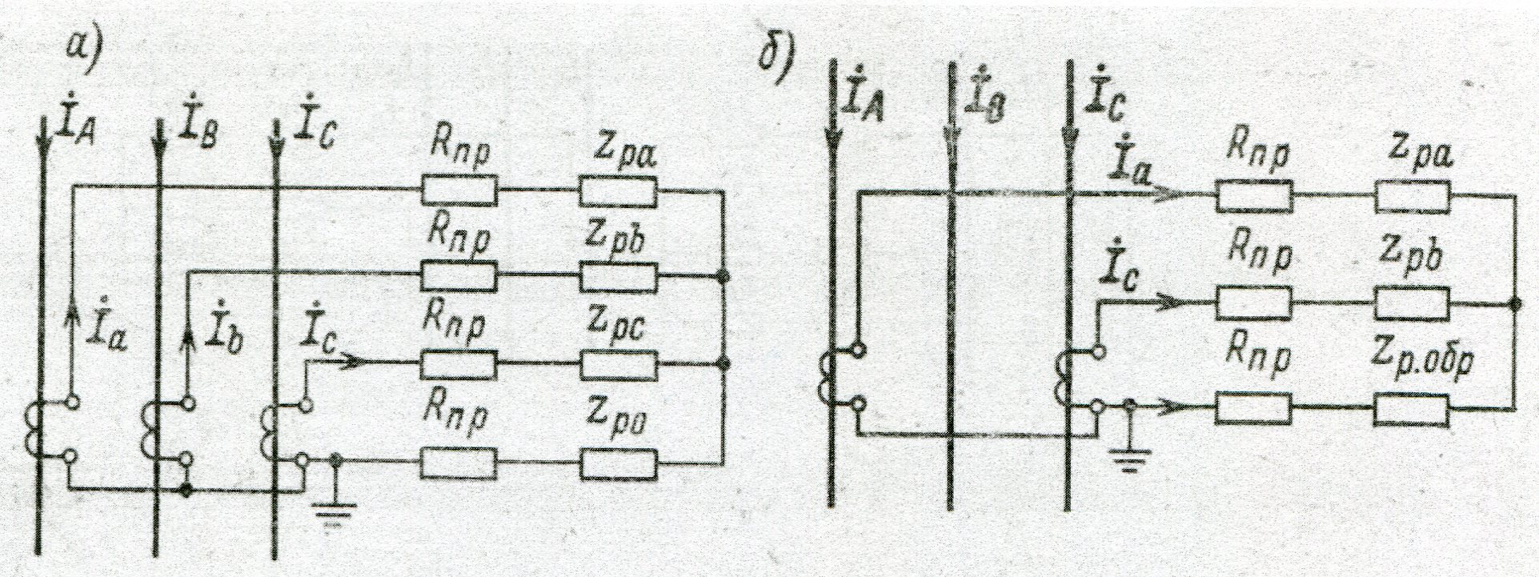

Рис. Схемы соединений трансформаторов тока и реле: а) – в полную звезду;
б) – в неполную звезду.

Ответ: для схемы а) = 3,69 Ом; для схемы б) = 3,15 Ом.

Практическое занятие: Расчет максимальной токовой защиты и токовой отсечки асинхронного двигателя. Расчет защиты от перегрузки.

Задача 1. Определить типы защит и их уставки асинхронного электродвигателя питательного насоса по данным: = 6 кВ; = 4000 кВт; = 440 А; k_{п} = 6,3; имеется АВР двигателей; = 600 / 5; ток трехфазного КЗ на зажимах электродвигателей = 13000 А; двигатель подключается к шинам двумя кабелями 6 кВ; ток замыкания на землю = 11 А.

Ответ: токовая отсечка с = 3880 А; защита от перегрузки с = 660 А; защита от замыканий на землю.

Задача 2. Определить зону действия токовой отсечки магистральной линии по условию отстройки от токов к.з. в конце первого участка магистральной линии (8 км) по графику зависимости токов к.з. от расстояния между началом линии и местом к.з. (см. рис. к задаче), если максимальный ток к.з. в конце первого участка равен 1300 А.

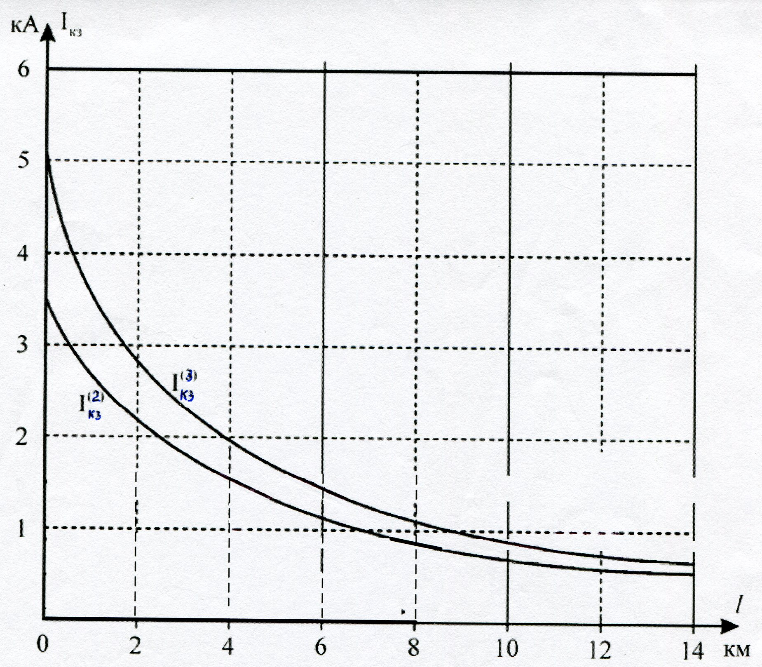

Рис. График зависимости токов к.з. от расстояния между началом линии и местом к.з.

Ответ: примерно 30 %.

Типовые примеры

Пример №1

Определить токовую, угловую и полную погрешность трансформатора тока (ТТ) по исходным данным, приведенным в табл.1. Сердечник трансформатора выполнен из рулонной стали марки Э–330. Сечение магнитопровода s = 21,710⁻⁴ м²; средняя длина магнитного пути l_{ср} = 1,59 м. Типовая кривая намагничивания рулонной стали марки Э – 330 приведена на рис.1.

Рис. 1. Типовая кривая намагничивания рулонной стали марки Э-330.

Варианты исходных данных для примера № 1.
Здесь n_{т.ном} – номинальный коэффициент трансформации ТТ; w₁, w₂ – число витков, соответственно, первичной и вторичной обмотки; R₂, х₂ – активное и реактивное (индуктивное) сопротивление вторичной обмотки; R_{2н}, х_{2н} – активное и реактивное сопротивление внешней нагрузки; I_{к} – ток короткого замыкания, протекающий через первичную обмотку.

Таблица 1- Исходные данные для задания №1

n_{т.ном} | w₁ | w₂ | R₂, Ом | х₂, Ом | R_{2н}, Ом | х_{2н}, Ом | I_{к}, А
1000/5 | 1 | 199 | 0,41 | 0,2 | 1,3 | 1 | 14000

Методические указания к выполнению задания 1.
Погрешности ТТ обычно определяются из его схемы замещения и векторной диаграммы, приведенной на рис. 2.

На схеме замещения (рис. 2, б) и векторной диаграмме (рис. 2, в) первичный ток и ток намагничивания I’_{нам} приведены к числу витков вторичной обмотки:
I’_{нам} = I_{нам} w₁/w₂ = I_{нам} /n_{т}, (1)
где n_{т} = w₂/w₁ – витковый коэффициент трансформации.
Из схемы замещения следует: ,
, (2)
где - комплексное сопротивление всей вторичной цепи.
Абсолютное значение Е₂ определяется из выражения
. (3)
Угол α вычисляется из выражения
. (4)
По (2) на векторной диаграмме построен вектор по известному вектору тока . Под углом 90^{о} отложен вектор магнитного потока Ф. По величине Е₂ вычисляется амплитудное значение индукции B_{m} из выражения
, Т, (5)
где f = 50 Гц – частота переменного тока.
Из кривой намагничивания для вычисленного значения B_{m} находится напряженность магнитного поля Н (в амперах на метр) и вычисляется ток намагничивания по выражению
I’_{нам} = Нl_{ср} / w₂, А. (6)

Далее, по опытной кривой зависимости угла потерь γ от напряженности магнитного поля , т.е. , находят угол γ, и ток намагничивания приводят под этим углом к вектору Ф.
Ток получается геометрическим сложением тока и _{нам},
т.е.
₁ = _{нам}. (7)
Указанное следует из схемы замещения.
В ГОСТ на ТТ дается определение токовой погрешности f_{i} и полной погрешности ε.
Токовая погрешность по абсолютной величине равна арифметической разности между действительным вторичным током и приведенным ко вторичной цепи действительным первичным током:
. (8)
Учитывая, что угол δ при погрешностях до 10 % всегда мал, из векторной диаграммы с некоторым приближением следует:
. (9)
В процентах токовая погрешность определяется по формуле
, (10)
где и - номинальные первичный и вторичный токи ТТ.
По данным объединения «Электроаппарат» для обмоток Р витковая коррекция w_{кор} = w_{2ном} - w₂ = (I_{1ном} w₁ / I_{2ном}) - w₂ должна быть не более 1 % и при расчетах релейной защиты может не учитываться. Однако, если известен витковой n_{т} = w₂ / w₁, то расчет более точен при этом коэффициенте трансформации.
Угловая погрешность δ – угол между векторами₁ и определяется дугой BD в радианах или минутах (для релейной защиты в градусах), но так как он мал, то дугу BD в расчетах заменяют прямой ВС:
или
. (11)
Угловая погрешность считается положительной, когда вектор опережает вектор ₁.
Этим же ГОСТ дается определение абсолютной полной погрешности ε ТТ. В условиях установившегося режима ε равна действующему значению разности между произведением номинального коэффициента трансформации n_{т.ном} на мгновенное действительное значение вторичного тока i₂ и мгновенным значением первичного тока i₁. В процентах полная погрешность выражается формулой
, (12)
где Т - длительность периода переменного тока.
Выражение под квадратным корнем является квадратом действующего значения тока намагничивания ТТ , поэтому можно вычислять по формуле:
. (13)
Как видно из (9) и (11), при токовая погрешность равна полной погрешности и δ = 0. В этом случае ,₁ и _{нам} совпадают по фазе и
или . (14)
По условию данной задачи известен первичный ток, поэтому вторичный ток может быть определен методом последовательных приближений, при котором, задаваясь вторичным током и используя формулы (3) – (9), кривые и , определяют ток намагничивания и первичный ток до тех пор, пока его значение не совпадает с заданным.
Ниже приведен пример расчета для следующих исходных данных: коэффициент трансформации n_{т.ном} = 1000/5; число витков первичной и вторичной обмотки w₁ = 1, w₂ = 199; активное и реактивное (индуктивное) сопротивление вторичной обмотки: R₂ = 0,41 и х₂ = 0,2 Ом; внешняя нагрузка R_{2н} = 1,3 и х_{2н} = 1 Ом; ток короткого замыкания, протекающий через первичную обмотку ТТ, I_{к} = 14000 А.

Первое приближение.
Задаемся I₂ из условия, что ТТ идеальный:
.
Определяем Е₂ по (3) и α по (4):
,
где коэффициент 1,2 у R₂ учитывает увеличение сопротивления ТТ при его нагреве до 75^{о} С, z_{в} = 2,16 Ом;
.
вычисляем по (5):
.
По кривой намагничивания, приведенной на рис. 1, при , Н = 125 А / м и по опытной кривой .
Ток намагничивания вычисляем по (6):
.
Абсолютную величину токовой погрешности вычисляем по (9):
.
Второе приближение.
Принимаем
.
Третье приближение.
.
Таким образом, токовую, полную и угловую погрешность вычисляем соответственно по (10), (13) и (11):
и .

Пример № 2.

На рис. 3 приведена схема участка радиальной кабельной сети 6 кВ.

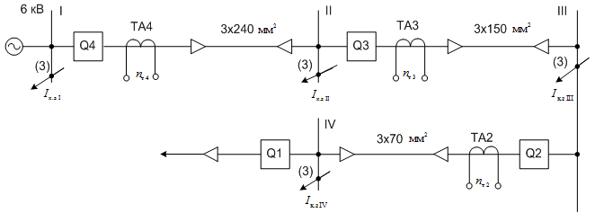

Рис. 3. Схема участка радиальной кабельной сети 6 кВ.

Определить уставки защит 2, 3 и 4 и представить графики согласования защит по следующим исходным данным: а) защиты 1 элементов, присоединенных к шинам IV 6 кВ (трансформаторы, двигатели), являются быстродействующими (отсечки); б) время отключения выключателей t_{о.в.} = 0,1 с; в) одиночные кабели с алюминиевыми жилами проложены в земле; г) защиты выполнены по двухфазной двухрелейной схеме с реле типа РТ-85/1, у которых ограниченно зависимая от тока характеристика времени срабатывания и мощный переключающий контакт, способный дешунтировать и шунтировать управляемую цепь при токах до 150 А; д) величины максимальных рабочих нагрузок на кабели неизвестны; е) исходные данные приведены в таблице 2. Сечение кабелей указано на рис. 3.

Таблица 2 - Варианты исходных данных для примера № 2.

Коэффициент трансформации |  |  | Токи КЗ на шинах, A
400/5 | 600/5 | 800/5 | 13000 | 10500 | 8400 | 4300

Методические указания к решению примера 2.
Выбор уставок максимальных токовых защит заключается в определении первичных и вторичных токов срабатывания, времен срабатывания, типов реле, минимальных коэффициентов чувствительности при металлических КЗ в конце защищаемых зон, когда эти защиты действуют в качестве основных и резервных. Кроме того, защиты двух и более последовательно соединенных элементов, например, трансформатор – линии – двигатели, должны быть согласованы по чувствительности и по времени. Они должны действовать селективно: отключать место повреждения ближайшими выключателями.
Первичный ток срабатывания максимальной токовой защиты должен быть отстроен от токов самозапуска полностью заторможенных электродвигателей и другой нагрузки при включении защищаемого элемента после ликвидации КЗ. Кроме того, защиты не должны приходить в действие при максимально возможном токе нагрузки. Исходя из этих условий первичный ток срабатывания защиты в симметричном нормальном режиме вычисляется по формуле
, (15)
где - коэффициенты, соответственно, надежности, возврата реле и самозапуска нагрузки.
Ток срабатывания реле вычисляется по формуле
, (16)
где - коэффициент схемы – отношение тока в реле к вторичному току ТТ в симметричном нормальном режиме и при трехфазном КЗ. При соединении ТТ в треугольник или на разность токов двух фаз = ; при соединении ТТ в полную или неполную звезду = 1.
В тех случаях, когда для кабелей неизвестен, его принимают равным длительно допустимому току нагрузки, т.е.
(17)
Коэффициент чувствительности определяют при минимальных токах КЗ по формуле
(18)
Рассматриваем защиту 2.
Поскольку и не заданы, принимаем для всех кабелей за номинальный ток кабеля и в соответствии с требованиями директивных материалов
(19)
, где для алюминиевого кабеля сечением мм², =190 А; ток срабатывания реле вычисляем по (16):
Принимаем . Тогда . Выдержку времени в независимой части характеристики реле защиты 2 отстраиваем от быстродействующих защит элементов, присоединенных к шинам IV по формуле:
с.
Здесь - погрешность реле тока защиты 2, - время отключения выключателя, - инерционная ошибка индукционных реле, - время запаса.
Принимаем минимально возможную уставку в независимой части характеристики времени срабатывания реле РТ-85/1 с.
Коэффициент чувствительности вычисляем при двухфазном КЗ на шинах IV по (18), учитывая, что ,
По ПУЭ должен быть примерно 1,5.
Термическая устойчивость кабеля при КЗ определяется по формуле
, (20)
где - минимально допустимое сечение жил кабеля, мм²; - установившийся ток КЗ при повреждении в начале кабеля, А; - фиктивное время отключения КЗ, с; С - постоянная, зависящая от материала провода (шин); его начальной и максимально допускаемой конечной температуры.
Для распределительных сетей 6 и 10 кВ и
, (20а)
где и - времена срабатывания защиты и отключения выключателя.
Постоянная С равна 90 и 160 соответственно для кабелей с алюминиевыми и медными жилами;
мм².
Определяем уставки защиты 3.
Ток срабатывания защиты и реле вычисляем по (19) и (16) Эта защита должна быть согласована по чувствительности с защитой 2; ее ток срабатывания выбирается больше на 30-40 %, чем ток срабатывания защиты 2, т.е.
, (21)
где - коэффициент надежности согласования для реле серии РТ-80 и РТ-90, установленных на линиях 6, 10 и 35 кВ; для реле РТ-40 и РТВ соответственно и 1,5; для реле РТ-40, установленных на линиях 110 кВ и выше, .
Для защиты 3 , поэтому условие согласования близко к условию отстройки от токов самозапуска нагрузки. Ток срабатывания реле Учитывая, что защита надежно отстроена от токов самозапуска, принимаем ближайшую уставку, имеющуюся на контактной колодке реле, , тогда .
Вычисляем защиты при ее действии в качестве основной при КЗ на шинах Ш и в качестве резервной при КЗ на шинах IV:
;
.
Ступень селективности вычисляем с учетом того, что при уставке реле РТ-81/1 погрешность :
.
Для обеспечения селективности при любых значениях тока принимаем в независимой части характеристики, и тогда уставка реле составит . Следует отметить, что согласование защит с ограниченно зависимой характеристикой в независимой ее части обеспечивает селективное их действие при любых значениях тока КЗ. На практике согласование этих защит производят и в зависимой части характеристики. в этом случае при увеличении токов КЗ в сети вследствие замены трансформаторов на подстанциях на более мощные требуется пересмотр уставок рассматриваемых защит.
Точное графо-аналитическое построение характеристики 3 (рис.4) выполнено методом, приведенным в [8].

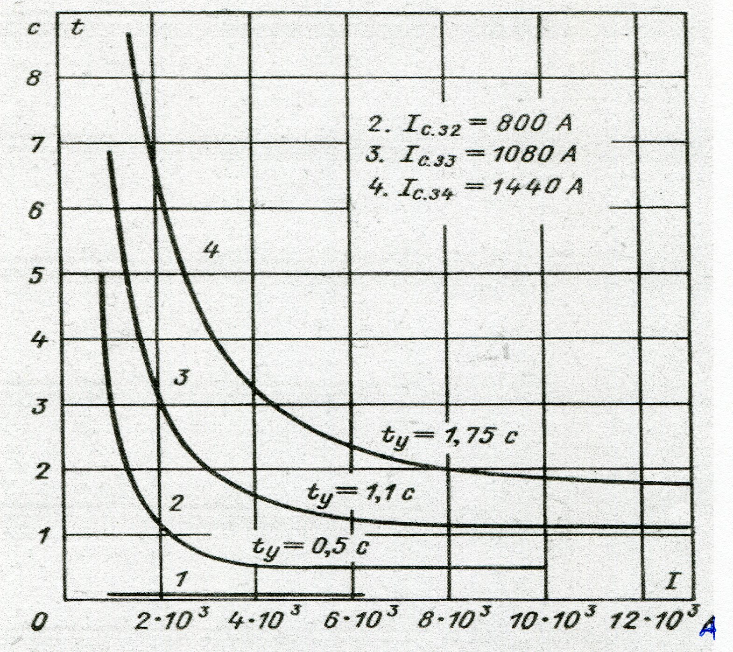

Рис. 4. Графики согласования защит 1 – 4 с реле типа РТ – 85/1

Термическую устойчивость кабеля проверяем по (20) при трехфазном КЗ у шин П:
,
где - время срабатывания защиты 3 при токе 10500 А.
Определяем уставки защиты 4.
Вычисления аналогичны выполненным для защиты 3, поэтому расчеты выполняем без подробных пояснений: . Принимаем , тогда .
Уставка выдержки времени в независимой части характеристики 4 (рис.4) , где соответствует вычисленному по формуле:
.
Характеристика 4 построена по методике, описанной в [8].
Термическая устойчивость кабеля
.
Обычно для наглядности на чертеж наносят все характеристики срабатывания защит, показывающие их согласование по току и времени. На рис. 4 приведены такие графики согласования защит 1 – 4. Этот рисунок называют также картой селективности.
Надежность работы усиленного переключающего контакта у реле РТ-85/1 защит 2 – 4 обеспечивается, так как вторичный ток КЗ при дешунтировании катушки отключения выключателей менее 150 А.

5. Перечень учебно-методического обеспечения для самостоятельной работы студентов
Учебно-методические материалы, обеспечивающие освоение учебных дисциплин (модулей) отнесены:
-рабочая программа,
-фонд оценочных средств,
-самостоятельная работа студентов,
- конспекты лекций,
- тесты.
Электронно-библиотечная система обеспечивает возможность индивидуального доступа для каждого обучающегося из любой точки, в которой имеется доступ к сети Интернет.
.
Самостоятельная работа студента в процессе освоения дисциплины предусматривает углубленное изучение наиболее сложных и объемных разделов курса, что способствует расширению кругозора слушателей, развитию у них навыков самостоятельной работы с литературой, методической документацией и статистическими базами. Она включает в себя:
– изучение основной и дополнительной литературы по курсу;
– работу с электронными учебными ресурсами;
– изучение материалов периодической печати, Интернет - ресурсов;
– подготовку к зачету/экзамену;
- экзаменационные билеты (при наличии экзамена);
– индивидуальные и групповые консультации.

6. Контроль знаний студентов

Вопросы к зачету/экзамену по дисциплине "Релейная защита и автоматика"

1.
Назначение релейной защиты и автоматики энергосистем.
2. Основные виды повреждений в трехфазных системах.
3. Структурные части РЗ.
4. Элементы защиты, реле и их разновидности.
5. Способы изображения схем РЗ на чертежах.
6. Способы включения реле на ток и напряжение сети.
7. Основные требования, предъявляемые к релейной защите.
8. Источники оперативного тока в цепях релейной защиты.
9. Электромагнитные и индукционные реле. Принцип действия.
10. Измерительные трансформаторы тока (ТТ). Схема замещения, векторная диаграмма.
11. Погрешности ТТ (токовая, угловая, полная). Требования к точности ТТ. Кривые предельной кратности.
12. Измерительные трансформаторы напряжения (ТН). Схема замещения, векторная диаграмма и погрешности ТН.
13. Схемы соединения ТТ и реле защиты. Понятие коэффициента схемы.
14. Максимальная токовая защита (МТЗ). Принцип действия и выбор параметров защиты. Ток срабатывания МТЗ.
15. Схемы выполнения МТЗ на постоянном оперативном токе.
16. МТЗ на переменном оперативном токе. Требования к трансформаторам тока, питающим оперативные цепи.
17. МТЗ с пуском по напряжению.
18. Токовая отсечка (ТО). Принцип действия и выбор тока срабатывания ТО.
19. Схемы выполнения токовой отсечки.
20. Токовая отсечка на линиях с двухсторонним питанием.
21. Неселективные отсечки (НО). Назначение и принцип действия.
22. Способы обеспечения селективности НО с выдержкой времени и без выдержки времени.
23. Трехступенчатые токовые защиты. Расчет параметров срабатывания.
24. Максимальная токовая направленная защита (НМТЗ). Принцип действия, выбор параметров защиты, область применения.
25. Дифференциальная токовая защита – продольная и поперечная. Принцип действия продольной дифзащиты. Ток срабатывания защиты.
26. Принцип действия поперечной дифференциальной защиты. Ток срабатывания защиты. Мертвая зона защиты.
27. Направленная поперечная дифференциальная защита двух параллельных линий. Схема и ток срабатывания защиты.
28. Дифференциальная защита силовых трансформаторов. Особенности дифференциальной защиты трансформаторов.
29. Разновидности дифференциальных защит трансформаторов.
30. Выбор тока срабатывания дифференциальных защит трансформаторов.
31. Достоинства и недостатки дифзащиты.
32. Дифференциально-фазная высокочастотная защита.
33. Защита от однофазных замыканий на землю (ОЗЗ). Способы защиты от ОЗЗ (неселективный и селективный).
34. Трансформаторы тока нулевой последовательности (ТТНП).
35. Дистанционная защита (ДЗ). Принцип действия. Характеристики реле сопротивления.
Достоинства и недостатки ДЗ.
36. Автоматическое повторное включение линий электропередачи (АПВ). Классификация АПВ по числу циклов, по числу фаз, по способу воздействия на выключатель. Требования, предъявляемые к АПВ.
37. Взаимодействие АПВ с релейной защитой. Назначение ускорения защиты до АПВ и после АПВ.
38. Автоматическое включение резервного питания (АВР). Основные требования к АВР.
39. Схема АВР двухстороннего действия для двухтрансформаторной подстанции.
40. Принцип действия сетевого АВР.
41. Структурная схема микропроцессорной защиты.
42. Преимущества и недостатки микропроцессрных защит.
43. РЗ силовых трансформаторов. Виды защит, устанавливаемых на трансформаторах.
44. Газовая защита трансформатора. Область применения, принцип действия.
45. Общие требования к защите электродвигателей.
46. Основные виды защит электродвигателей.

Примеры тестов для контроля знаний

Способы изображения элементов и устройств релейной защиты

1. Согласно действующим ГОСТ условное буквенное обозначение электромагнита отключения:
1) YАТ; 2) YAC; 3) KM; 4) KQТ; 5) KBS.
2. Какой из контактов, изображенных на рис., имеет замедление (выдержку времени) при размыкании?
3. Согласно действующим ГОСТ условное буквенное обозначение выключателя:
1) SB; 2) B; 3) Q; 4) KQТ; 5) KBS.
4. Какой контакт изображен на рис.?

1) замыкающий; 2) размыкающий; 3) замыкающий импульсный; 4) размыкающий импульсный; 5) контакт с ручным возвратом.
5. Согласно действующим ГОСТ условное буквенное обозначение линии электропередачи:
1) Л; 2) L; 3) W; 4) LV; 5) KM.
6. Какая схема релейной защиты изображена на рис?

1) принципиальная; 2) разнесенная; 3) совмещенная; 4) функциональная;
5) монтажная.
7. Согласно действующим ГОСТ условное буквенное обозначение измерительного трансформатора тока:
1) Т; 2) ТА; 3) АТ; 4) ТТ; 5) TAL; 6) варианты 2), 5).
8. Какие цепи изображены на разнесенных схемах, приведенных ниже?
- оперативные, тока, напряжения;
- тока, напряжения, сигнализации;
- тока, сигнализации, оперативные;
- тока, напряжения, оперативные.
9. Согласно действующим ГОСТ условное буквенное обозначение реле тока:
1) КАТ; 2) КА; 3) ТР; 4) РТ; 5) КМ.
10. Какой из контактов, изображенных на рис., имеет замедление (выдержку времени) при замыкании?

11. Какая схема цепей РЗ изображена на рис?

1) функциональная схема оперативных цепей;
2) разнесенная принципиальная схема цепей сигнализации;
3) разнесенная принципиальная схема оперативных цепей;
4) принципиальная схема токовых цепей;
5) совмещенная схема РЗ.

Структурные части и основные элементы релейной защиты

12. Что обозначает буква Р в обозначении классов точности трансформаторов тока?
1) класс точности устанавливается по активной мощности;
2) трансформаторы тока класса Р предназначены для РЗ;
3) класс точности трансформатора тока соответствует классу точности реле;
4) ответы 1) и 3).
13. Каждое устройство РЗ имеет три структурные части:
1) Измерительную, механическую, логическую;
2) Измерительную, логическую, управляющую;
3) Логическую, исполнительную, контактную;
4) Реагирующую, оперативную, измерительную;
5) Управляющую, исполнительную, измерительную.
14. Что такое «проходная характеристика реле»?
1) отношение тока возврата реле к току срабатывания;
2) зависимость магнитного потока в воздушном зазоре от тока реле;
3) зависимость выходного сигнала реле от входного;
4) отношение максимального тока реле к минимальному;
5) зависимость электромагнитного момента реле от величины воздушного зазора.
15. Какие измерительные реле называются минимальными?
1) реле, которые включаются непосредственно на первичные токи и напряжения;
2) реле, которые действуют при возрастании величины, на которую они реагируют;
3) реле, которые действуют при снижении величины, на которую они реагируют;
4) реле, которые имеют меньше двух дискретных значений;
5) реле, которые включаются через измерительные трансформаторы.
16. Какие схемы устройств РЗ дают представление о принципах действия комплекта РЗ, не отражая его монтажного исполнения?
1) функциональные, 2) структурные, 3) принципиальные, 4) монтажные.
17. Какие реле называются вторичными?
1) реле, которые подключаются к реле мощности;
2) реле, которые выполняют вторичные функции релейной защиты;
3) реле, которые реагируют на величину сопротивления, рассчитываемую по закону Ома;
4) реле, которые включаются через измерительные трансформаторы.
5) реле, которые имеют меньше двух дискретных значений.

18. Каждое устройство РЗ имеет три структурные части. Каковы функции управляющей части?
1) воспринимает дискретные сигналы, производит по заданной программе логические операции и подает выходной сигнал о срабатывании РЗ;
2) осуществляет непрерывный контроль за состоянием защищаемого объекта, реагирует на появление в нем повреждения;
3) усиливает сигнал до значения, необходимого для отключения выключателя и приведения в действие других устройств, и для размножения сигнала;
4) для приведения в действие элементов логической и исполнительной частей;
5) варианты 1) и 2).
19. Ниже на рис. изображена характеристика реле. Какая из пяти величин (), отмеченных на осях, является величиной возврата реле ?
1) ; 2) ; 3) ; 4) ; 5) .
20. Главное требование, которому должен отвечать источник оперативного тока?
1) во время любых повреждений и ненормальных режимов напряжение источника оперативного тока и его мощность всегда должны иметь достаточное значение для безотказного действия устройств РЗ, автоматики, телемеханики и сигнализации;
2) во время любых повреждений и ненормальных режимов напряжение источника оперативного тока и его мощность всегда должны иметь достаточное значение для надежного отключения и включения соответствующих выключателей;
3) во время любых повреждений и ненормальных режимов для питания оперативных цепей всегда должны быть использованы ток или напряжение первичной сети;
4) варианты 1) и 2);
5) для источников оперативного тока должны быть оборудованы специальные помещения и для их обслуживания необходим квалифицированный персонал.
21. Реле какого типа показано на рис?

1) электромагнитные реле с поперечным движением якоря;
2) электромагнитное реле с поворотным якорем;
3) электромагнитное реле с втягивающимся якорем;
4) механическое реле;
5) электромагнитное реле клапанного типа.

22. Работа каких реле основана на использовании сил, возникающих при взаимодействии переменных магнитных полей неподвижных обмоток с токами, индуцированными этими полями в подвижной части реле?
1) электромагнитных поляризованных; 2) герконовых; 3) индукционных;
4) магнитоэлектрических; 5) электромагнитных соленоидного типа.
23. В какой структурной части РЗ используются промежуточные реле?
1) измерительной; 2) логической; 3) управляющей; 4) исполнительной; 5) питающей;
6) варианты 1) и 2); 7) варианты 3) и 4).
24. Какие измерительные реле называются максимальными?
Максимальные измерительные реле – это: 1) реле, которые включаются непосредственно на первичные токи и напряжения; 2) реле, которые действуют при возрастании величины, на которую они реагируют; 3) реле, которые действуют при снижении величины, на которую они реагируют; 4) реле, которые имеют больше двух дискретных значений; 5) реле, которые включаются через измерительные трансформаторы.

Схемы соединения трансформаторов тока и реле защиты

25. Основное требование, предъявляемое к трансформаторам тока, питающим оперативные цепи?
1) мощность ТА должна быть достаточна для покрытия мощности, потребляемой оперативной цепью;
2) класс точности ТА должен быть не хуже 0,5;
3) ТА должен работать в прямолинейной части характеристики намагничивания;
4) варианты 2) и 3).
26. Для обеспечения правильной работы устройств РЗ погрешность во вторичной цепи трансформатора тока не должна превышать:
- 1) по току 7%, по углу 7^{о};
- 2) по току 10%, по углу 7^{о};
- 3) по току 10%, по углу 10^{о};
- 4) по току 7%, по углу 10^{о}.

27. На рис. изображена векторная диаграмма трансформатора тока. Какому отрезку на векторной диаграмме соответствует токовая погрешность?

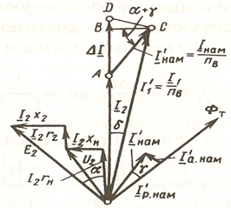

- АС; 2) АВ; 3) АD; 4) DС.

28. По каким условиям выбирают наиболее целесообразную схему соединения трансформаторов тока и реле защиты?
1) по условиям наибольшей чувствительности к КЗ при наименьшем числе используемых реле;
2) по условиям обеспечения селективности и надежности защиты;
3) по условию обеспечения максимального быстродействия;
4) по условию безопасности обслуживающего персонала и удобства обслуживания РЗ.
29. Что такое коэффициент схемы?
1) отношение тока в фазе I_{ф} к току в реле I_{р};
2) отношение количества трансформаторов тока, установленных в фазах, к количеству соединенных с ними реле защиты;
3) отношение тока в реле I_{р} к току в фазе I_{ф};
4) отношение тока в реле при трехфазном замыкании к току в реле при однофазном замыкании .
30. Чему равен коэффициент схемы, изображенной на рис., при двухфазном КЗ фаз А и В?
1) ; 2) 2; 3) 1; 4) ; 5) 3.
31. При каких видах КЗ применяется следующая схема соединения трансформаторов тока и реле защиты?
1) при трехфазных; 2) при двухфазных; 3) при одно- и двухфазных на землю;
4) при случаях 1) и 2).
32. Какую из приведенных ниже четырех схем соединения трансформаторов тока и реле наиболее целесообразно использовать для обеспечения защиты при трехфазных КЗ?

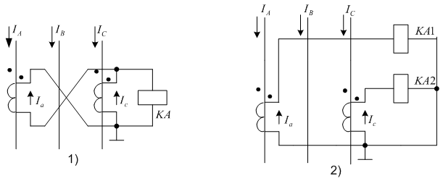

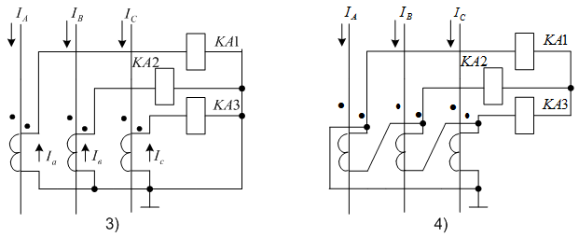

33. Чему равен коэффициент схемы, изображенной на рис., при трехфазном КЗ?

1) ; 2) 2; 3) 1; 4) ; 5) 3; 6) 0.
34. Какую из приведенных ниже четырех схем соединения трансформаторов тока и реле наиболее целесообразно использовать для обеспечения защиты при двухфазных КЗ?
35. Чему равен коэффициент схемы, изображенной на рис., при трехфазном КЗ?

1) ; 2) 2; 3) 1; 4) ; 5) 3; 6) 0.

36. Фильтр токов какой последовательности представляет приведенная ниже схема соединения трансформаторов тока и реле?
1) прямой; 2) нулевой; 3) обратной; 4) прямой и обратной.

37. Что является исходными величинами для оценки погрешности трансформатора тока?
1) наибольший расчетный ток и сопротивление нагрузки;
2) полная погрешность ТТ и номинальный ток;
3) кратность тока и класс точности ТТ;
4) угловая и токовая погрешности.

38. Чему равен коэффициент схемы, изображенной на рис., при однофазном КЗ?

1) ; 2) 2; 3) 1; 4) ; 5) 3; 6) 0.

39. Основные виды погрешностей трансформаторов тока?
1) абсолютная, относительная, угловая;
2) угловая, токовая, приведенная;
3) полная, угловая, токовая;
4) полная, неполная, угловая;
5) угловая, токовая, намагничивания.

Токовые защиты

40. Что является источником переменного оперативного тока при КЗ?
1) аккумуляторные батареи;
2) трансформаторы тока;
3) трансформаторы напряжения.
41. Что такое коэффициент чувствительности защиты, реагирующей на ток КЗ?
1) отношение минимального тока КЗ к току срабатывания защиты;
2) отношение максимального тока КЗ к току срабатывания защиты;
3) отношение расстояния до места КЗ к длине защищаемого участка;
4) отношение тока срабатывания защиты к минимальному току КЗ;
5) отношение тока срабатывания защиты к максимальному току КЗ.
42. Какой орган обеспечивает селективность МТЗ?
1) выключатель;
2) электромагнит отключения;
3) реле времени;
4) промежуточное реле;
5) сигнальное реле.
43. Какая из приведенных ниже характеристик времени срабатывания МТЗ является зависимой?

44. Действие какой из перечисленных ниже защит основано на сравнении токов по концам защищаемого участка?
1) максимальной токовой защиты;
2) токовой отсечки;
3) продольной дифференциальной защиты;
4) поперечной дифференциальной защиты;
5) направленной МТЗ.
45. Какую из перечисленных ниже защит используют для защиты генераторов, трансформаторов, электродвигателей, линий небольшой длины?
1) максимальную токовую;
2) токовую отсечку;
3) продольную дифференциальную;
4) поперечную дифференциальную;
5) направленную МТЗ.
46. Какую из перечисленных ниже защит используют для защиты параллельных линий электропередач и обмоток мощных синхронных генераторов, имеющих параллельные цепи?
1) максимальную токовую; 2) токовую отсечку; 3) продольную дифференциальную;
4) поперечную дифференциальную; 5) направленную МТЗ.
47. Какая из приведенных ниже характеристик времени срабатывания МТЗ является ограниченно зависимой?

48. Какие защиты обладают абсолютной селективностью?
1) защиты без выдержки времени;
2) защиты с выдержкой времени;
3) защиты, имеющие ограниченно-зависимую характеристику времени срабатывания;
4) защиты, устанавливаемые в центре питания;
5) ответы 3) и 4).
49. В каких из ниже перечисленных защитах используют реле направления мощности?
1) в максимальной токовой защите;
2) в продольной дифференциальной токовой защите;
3) в направленной максимальной токовой защите;
4) в токовой отсечке;
5) в поперечной дифференциальной токовой защите.
50. Установка какой защиты недопустима в качестве единственной?
1) защита, у которой время срабатывания больше допустимого;
2) защита, которая не реагирует на внешние КЗ;
3) защита, работающая на переменном оперативном токе;
4) защита с большой выдержкой времени.
51. Какие из перечисленных ниже защит имеют мертвую зону?
1) максимальная токовая;
2) токовая отсечка;
3) продольная дифференциальная;
4) поперечная дифференциальная;
5) варианты 3) и 4).
52. Что является основным элементом дистанционной защиты?
1) реле тока;
2) реле напряжения;
3) реле мощности; 4) реле сопротивления;
5) реле времени.
53. Для защиты какого оборудования используется газовая защита?
1) двигателей; 2) генераторов; 3) трансформаторов; 4) источников оперативного тока; 5) линий электропередач при грозе.
54. Главное различие между максимальной токовой защитой и токовой отсечкой?
1) в способе достижения максимальной чувствительности; 2) в способе обеспечения селективности; 3) в типе используемых реле защиты; 4) в схеме подключения источника оперативного тока.
55. Совокупность требований, предъявляемых к релейной защите:
1) чувствительность, надежность, быстродействие, механическая прочность;
2) чувствительность, селективность, теплоемкость, дистанционность;
3) селективность, быстродействие, чувствительность, теплоемкость;
4) селективность, быстродействие, чувствительность, надежность;
5) надежность, чувствительность, быстродействие, дистанционность.
56. Селективность действия какой из перечисленных ниже защит основана на обеспечении выдержки времени тем большей, чем ближе защита расположена к источнику питания?
1) максимальной токовой защиты; 2) токовой отсечки; 3) продольной дифференциальной защиты; 4) поперечной дифференциальной защиты; 5) ответы 1) и 4).
57. Селективность действия какой из перечисленных ниже защит основана на ограничении зоны действия защиты по величине тока КЗ?
1) максимальной токовой защиты; 2) токовой отсечки; 3) продольной дифференциальной защиты; 4) поперечной дифференциальной защиты; 5) ответы 1) и 4).
58. Основные параметры, которыми характеризуется максимальная токовая защита?
1) ток срабатывания и чувствительность; 2) ток срабатывания и время срабатывания; 3) время срабатывания и коэффициент схемы; 4) чувствительность и коэффициент надежности; 5) ток срабатывания и время самозапуска электродвигателей.
59. Какая из приведенных ниже характеристик времени срабатывания МТЗ является независимой?

60. При каких видах КЗ действует трехфазная МТЗ на постоянном оперативном токе?
1) при двухфазных; 2) при трехфазных; 3) при однофазных; 4) при всех видах КЗ;
5) при 2) и 3).
61. Чем отличаются оперативные цепи МТЗ с зависимой характеристикой от цепей МТЗ с независимой характеристикой?
1) нет промежуточного реле; 2) нет токового реле; 3) нет реле времени; 4) варианты 1) и 3); 5) варианты 2) и 3).

62. При согласовании двух МТЗ на соседних участках с какими характеристиками защит необходимо задавать пределы тока?

1) обе МТЗ с зависимыми характеристиками; 2) обе МТЗ с независимыми характеристиками; 3) одна МТЗ с зависимой, другая с независимой; 4) варианты 1) и 2);

5) варианты 1) и 3).

Автоматика энергосистем

63. Что такое АПВ?
1) автомат привода выключателя; 2) автоматическое повторное включение;
3) атмосферное перенапряжение воздуха; 4) автоматическое повторение воздействия.
64. Для каких целей предусматривается ускорение защиты после АПВ?
1) ускорить ликвидацию КЗ; 2) уменьшить размер повреждения;
3) согласовать ступени срабатывания защиты; 4) подключить источник оперативного тока; 5) варианты 1) и 2).
65. Какие устройства АПВ наиболее распространены в системах сельского электроснабжения?
1) однофазные двукратного действия; 2) однофазные трехкратного действия;
3) трехфахные однократного действия; 4) трехфазные двукратного действия.
66. Что понимается под аббревиатурой АВР в противоаварийной автоматике энергосистем?
1) автоматическое возбуждение регулятора;
2) автоматическое включение резерва;
3) атмосферный воздушный разряд;
4) автоматическое включение разрядника.
67. Для каких целей предусматривается ускорение защиты до АПВ?
1) ускорить ликвидацию КЗ;
2) уменьшить размер повреждения;
3) согласовать ступени срабатывания защиты;
4) подключить источник оперативного тока;
5) варианты 1) и 2);
6) варианты 3) и 4).

Ключ
Способы изображения элементов и устройств релейной защиты
1. 1) 2. 2) 3. 3) 4. 3) 5. 3) 6. 4) 7. 6) 8. 3) 9. 2) 10. 1) 11. 3)
Структурные части и основные элементы релейной защиты
12. 2) 13. 2) 14. 3) 15. 3) 16. 3) 17. 4) 18. 3)
19. 3) 20. 4) 21. 2) 22. 3) 23. 7) 24. 2)
Схемы соединения трансформаторов тока и реле защиты
25. 3) 26. 2) 27. 3) 28. 1) 29. 3) 30. 3) 31. 3)
32.4) 33.1) 34.2) 35.1) 36.2) 37.1) 38.3)
Токовые защиты
40.2) 41.1) 42.3) 43.3) 44.3) 45.3) 46.4) 47.2) 48.1) 49.3) 50.2) 51.4) 52.4) 53.3)
54.2) 55.4) 56.1) 57.2) 58.2) 59.1) 60.4) 61.4) 62.1)
Автоматика энергосистем
63.2) 64.5) 65.3) 66.2) 67.5)

Перечень основной и дополнительной учебной литературы
Основная учебная литература
- Релейная защита [Текст] : учеб. пособие для студ. направления бакалавриата 110300 "Агроинженерия" и спец. 110302 "Электрификация и автоматизация сельского хозяйства" всех форм обучения / М-во образования и науки Рос. Федерации, Сыкт. лесн. ин-т (фил.) ФГБОУ ВПО С.-Петерб. гос. лесотехн. ун-т им. С. М. Кирова ; сост. : Г. П. Шумилова, Л. Л. Ширяева. – Сыктывкар : СЛИ, 2011. – 116 с.

Дополнительная учебная и учебно-методическая литература
- Релейная защита [Электронный ресурс] : практикум по дисциплине «Релейная защита и автоматика» для студентов направления подготовки бакалавриата 35.03.06 «Агроинженерия» всех форм обучения : самостоятельное учебное электронное издание / М-во образования и науки Рос. Федерации, Сыкт. лесн. ин-т (фил.) ФГБОУ ВО С.-Петерб. гос. лесотехн. ун-т им. С.М. Кирова (СЛИ), Каф. «Агроинженерия, электро- и теплоэнергетика» ; сост. Г. П. Шумилова. - Сыктывкар : СЛИ, 2018. - Режим доступа: http://lib.sfi.komi.com/ft/301-001609.pdf.

Периодические издания
- Механизация и электрификация сельского хозяйства [Текст] : теоретический и научно-практический журнал / Российская академия сельскохозяйственных наук, АНО Редакция журнала "Механизация и электрификация сельского хозяйства". – Москва : [б. и.]. – Издается с апреля 1930 г. – Выходит раз в два месяца.
- Электричество [Электронный ресурс] : теоретический и научно-практический журнал. – Москва : Знак. – Выходит ежемесячно.– Режим доступа: http://biblioclub.ru/index.php?page=book&id=436547.

